Immunoinformatics-Based Design of Broad-Spectrum Multi-Epitope Vaccines Targeting Mutations in Emerging SARS-CoV-2 Variants
Xueyin Meiª, Wanrong Xieª, Xue Lin^{b,*}, Liguo Zhu^{c,*}, Jian Li^{a,*}
ª Key Laboratory of DGHD, MOE, School of Life Science and Technology, Southeast University, Nanjing, 210018, China
^{b} Department of Bioinformatics, School of Biomedical Engineering and Informatics, Nanjing Medical University, Nanjing, 211166, China
^{c} Jiangsu Provincial Center for Disease Control and Prevention, Nanjing, 210009, China

* Correspondence: xue.lin@njmu.edu.cn, zhuliguo2002@163.com, jianli2014@seu.edu.cn

Supplementary data

Table S1. Homology analysis of selected epitopes
Mutation | Epitopes | E-value | Max Score | Query Cover | Identity | Accession
S: A264D | GWTAGAADYY | 0.55 | 26.9 | 80% | 87.50% | MOL40037.1
ORF7b: F19L | LLLLVLIML | 0.4 | 27.8 | 100% | 88.89% | CAG29314.1
M: T30A | LVIGFLFLA | 13 | 23.5 | 77% | 85.71% | EAW96535.1
ORF1a: A3143V | IVYIICISTK | 4 | 25.2 | 80% | 72.73% | UPX76036.1
ORF1a: A3143V | LVPFWITIVY | 3.9 | 25.2 | 100% | 60.00% | XP_011507753.1
M: A104V | ASFRLFVRTR | 33 | 22.7 | 60% | 100.00% | EAX01782.1
M: A104V | FRLFVRTRSMWSFNP | 5.8 | 25.2 | 53% | 75.00% | MBN4483463.1
S: N211I | GYFKIYSKHTPIILV | 5 | 26.1 | 60% | 77.78% | KAI2581120.1
S: E554K | GTGVLTKSNKKFLPF | 29 | 24.0 | 46% | 100.00% | BAB71590.1
S: A264D | GAADYYVGYLQPRTF | 1.3 | 26.9 | 80% | 66.67% | MBN4258438.1
S: H245N | GINITRFQTLLALNR | 1.2 | 27.8 | 73% | 75.00% | NP_056160.2
ORF1a: K1973R | DYRHYTPSFKKGAKL | 5 | 26.1 | 93% | 52.38% | XP_047289356.1
S: L452R | YNYRYRLFRKSNLKP | 2.5 | 26.9 | 60% | 77.78% | KAI2538941.1
ORF1a: V1056L | KPTLVVNAANVYLKH | 10 | 25.2 | 66% | 64.29% | AAD34617.1
ORF1a: V1056L | PTLVVNAANVYLKHG | 10 | 25.2 | 66% | 64.29% | AAD34617.1
S: Q14K | VFLVLLPLVSSKCVNL | 1.5 | 27.8 | 50% | 100.00% | XP_011542311.1
S: Q52H | HSTHDLFLPFFSNVTW | 2.9 | 26.9 | 43% | 100.00% | NP_997203.1
S: H245N | TRFQTLLALNRSYLTP | 0.18 | 30.3 | 75% | 76.92% | NP_056160.2
S: S256L | PGDSSLGWTAGAAAYY | 1.2 | 27.4 | 50% | 100.00% | MCG22356.1
S: A264D | GWTAGAADYYVGYLQP | 1.4 | 26.9 | 50% | 87.50% | MOL40037.1
S: G446S | CVIAWNSNNLDSKVSG | 5.9 | 26.1 | 56% | 66.67% | BAI51588.1
S: L452R | NYNYRYRLFRKSNLKP | 3.0 | 26.9 | 56% | 77.78% | KAI2538941.1
S: P1143L | VIGIVNNTVYDPLQLE | 12 | 25.2 | 50% | 80.00% | XP_054181589.1
ORF1a: N2526S | HFVNLDSLRANNTKGS | 1.5 | 27.8 | 75% | 66.67% | AAB21489.1

Table S2. Conformational B-cell epitopes in two multi-epitope vaccines
Vaccine | No. | Residues | Number of residues | Score | 3D structure
Vaccine 1 | 1 | A:V57, A:L59, A:K60, A:A61, A:A62, A:G63, A:A64, A:N65, A:K66, A:V67, A:A68, A:V69, A:I70, A:K71, A:A72, A:V73, A:R74, A:G75, A:A76, A:T77, A:G78, A:L79, A:G80, A:L81, A:K82, A:E83, A:A84, A:K85, A:D86, A:L87, A:V88, A:E89, A:S90, A:A91, A:P92, A:A93, A:A94, A:L95, A:K96, A:E97, A:G98, A:V99, A:S100, A:K101, A:D102, A:D103, A:A104, A:E105, A:A106, A:L107, A:K108, A:K109, A:A110, A:E113, A:A114, A:G115, A:A116, A:E117, A:V118, A:E119, A:V120, A:K121, A:A123, A:A124, A:A125, A:K126, A:I141, A:G142, A:F143, A:L144, A:F145 | 71 | 0.755 | 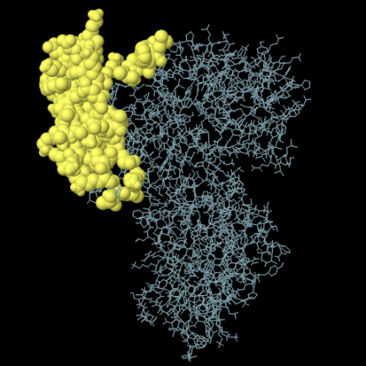
Vaccine 1 | 2 | A:K416, A:K417, A:T418, A:R419, A:F420, A:T422, A:L423, A:L424, A:A439, A:G440, A:A441, A:A442, A:D443, A:Y444, A:Y445, A:K452, A:K453, A:P454, A:G455, A:D456, A:S457, A:S458, A:L459, A:G460, A:A465, A:A466, A:A467, A:Y468, A:Y469, A:K470, A:K471, A:C472, A:V473, A:I474, A:A475, A:W476, A:N477, A:S478, A:N479, A:N480, A:L481, A:D482, A:S483, A:K484, A:V485, A:S486, A:G487, A:K488, A:K489, A:H490, A:S491, A:T492, A:H493, A:D494, A:L495, A:F496, A:L497, A:P498, A:T504, A:W505, A:G510, A:I511, A:V512, A:N513, A:N514, A:T515, A:V516, A:D518, A:P519, A:L520, A:Q521, A:L522, A:E523, A:K524, A:K525, A:V526, A:F527, A:L528, A:V529, A:L530, A:L531, A:P532, A:L533, A:V534, A:S535, A:S536, A:K537, A:V539, A:N540, A:L541, A:H542, A:H543, A:H544, A:H545, A:H546, A:H547 | 96 | 0.689 | 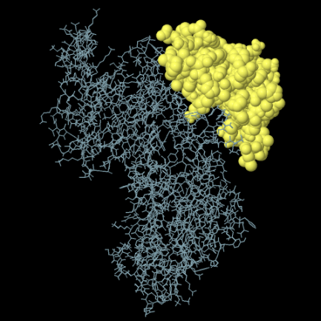
Vaccine 1 | 3 | A:C169, A:I170, A:S171, A:T172, A:P223, A:G224, A:P225, A:T226, A:L227, A:V228, A:V229, A:N230, A:A231, A:A232, A:N233, A:V234, A:Y235, A:L236, A:K237, A:H238, A:G239, A:G240, A:I248, A:T249, A:R250, A:F251, A:Q252, A:T253, A:L254, A:L255, A:A273, A:N274, A:Y276, A:L277, A:K278, A:H279, A:G280, A:G281, A:P282, A:P283, A:G284, A:Y285, A:N286, A:Y287, A:Y289, A:R290, A:R293, A:N296, A:L297, A:P299, A:G300, A:G301, A:P302, A:G304, A:D305, A:Y306, A:R307, A:Y309, A:T310, A:P311, A:S312, A:F313, A:K314, A:G316, A:A317, A:K318, A:L319, A:G320, A:G321, A:P322, A:P323, A:G324, A:P336, A:R337, A:T338, A:F339, A:G340, A:G341, A:P342, A:P343, A:G344, A:F345, A:R346, A:N358, A:P359, A:G360, A:G361, A:P362, A:P363, A:G364, A:G365, A:T366, A:G367, A:V368, A:L369, A:T370, A:K371, A:S372, A:N373, A:K374, A:K375, A:S393, A:N394, A:L395, A:K396, A:P397, A:K398, A:K399, A:H400, A:F401, A:V402, A:N403 | 112 | 0.672 | 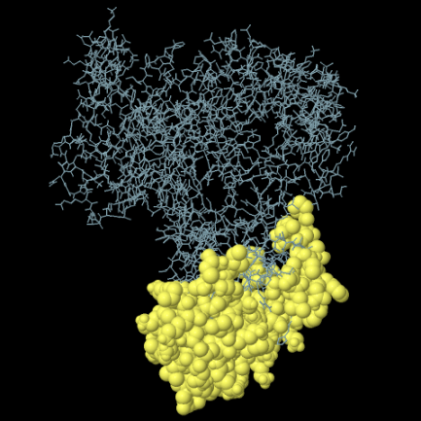
Vaccine 1 | 4 | A:M1, A:S2, A:I3, A:T4, A:K5, A:D6, A:Q7, A:I8, A:I9, A:E10, A:A11, A:V12, A:A13, A:A14, A:S16, A:V17, A:M18, A:D19, A:V20, A:V21, A:P45, A:V46, A:E47, A:A48, A:A49, A:E50, A:E51, A:T53 | 28 | 0.643 | 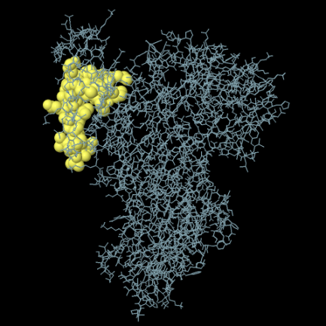
Vaccine 2 | 1 | A:F300, A:L301, A:P302, A:F303 | 4 | 0.869 | 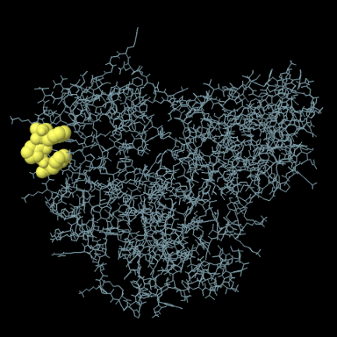
Vaccine 2 | 2 | A:G1, A:I3, A:N4, A:T5, A:Q7, A:K8, A:Y9, A:Y10, A:C11, A:R12, A:R14, A:G15, A:G16, A:R17, A:C23, A:L24, A:P25, A:K26, A:E27, A:E28, A:Q29, A:I30, A:G31, A:K32, A:C33, A:S34, A:T35, A:R36, A:G37, A:R38, A:L70, A:A71, A:T96, A:K97, A:A98, A:A99, A:Y100, A:A101, A:S102, A:F103, A:R104, A:L105, A:F106, A:V107, A:R108, A:T109, A:R110, A:A111, A:A112, A:Y113, A:G114, A:W115, A:T116, A:A117, A:G118, A:A119, A:A120, A:D121, A:K132, A:I133, A:Y134, A:S135, A:K136, A:H137, A:T138, A:P139, A:I140, A:I141, A:L142, A:N154, A:A155, A:A156, A:N157, A:V158, A:Y159, A:L160, A:K161, A:H162, A:G163, A:G164, A:G165, A:P166, A:P167, A:G168, A:G169, A:I170, A:N171, A:I172, A:T173 | 89 | 0.702 | 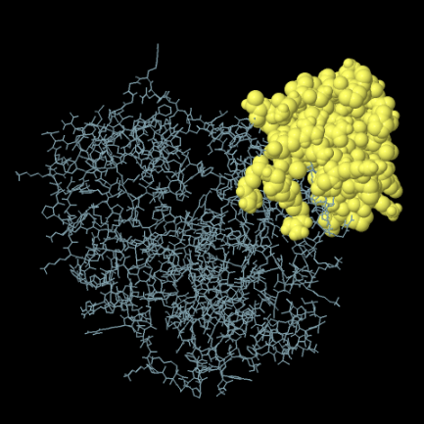
Vaccine 2 | 3 | A:K394, A:K395, A:I398, A:A399, A:N401, A:S402, A:N403, A:N404, A:L405, A:D406, A:S407, A:K408, A:V409, A:S410, A:G411, A:K412, A:K413, A:H414, A:S415, A:T416, A:H417, A:D418, A:L419, A:F420, A:L421, A:P422, A:F423, A:F424, A:S425, A:N426, A:V427, A:T428, A:W429, A:K430, A:K431, A:V432, A:I433, A:G434, A:I435, A:V436, A:N437, A:N438, A:T439, A:V440, A:Y441, A:D442, A:P443, A:L444, A:Q445, A:L446, A:E447, A:K448, A:K449, A:V450, A:F451, A:L455, A:P456, A:N464, A:L465, A:H466, A:H469, A:H470 | 62 | 0.699 | 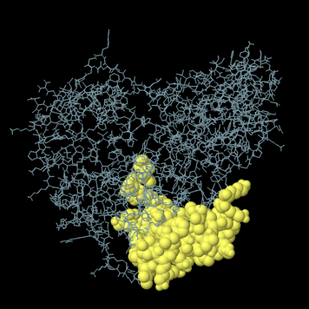
Vaccine 2 | 4 | A:L179, A:A180, A:L181, A:N182, A:R183, A:G184, A:G185, A:P186, A:P187, A:G188, A:K189, A:P190, A:T191, A:L192, A:K202, A:K238, A:K239, A:G240, A:A241, A:K242, A:L243, A:G245, A:P246, A:P247, A:G248, A:G249, A:A250, A:A251, A:D252, A:Y253, A:Y254, A:V255, A:G256, A:P260, A:R261, A:T262, A:F263, A:G264, A:G265, A:P266, A:P267, A:G268, A:F269, A:R270, A:L271, A:F272, A:V273, A:R274, A:T275, A:S277, A:M278, A:W279, A:S280, A:F281, A:N282, A:P283, A:G284, A:G285, A:P286, A:P287, A:G288, A:G289, A:T290, A:G291, A:V292, A:L293, A:T294, A:K295, A:S296, A:N297, A:K298, A:K299 | 72 | 0.686 | 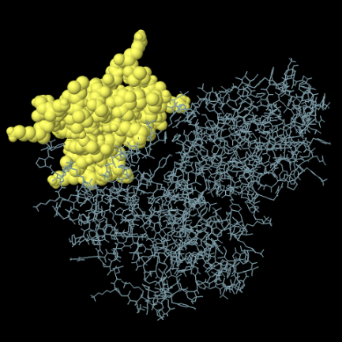
Vaccine 2 | 5 | A:Y230, A:H232, A:S236, A:F237, A:K305, A:N306, A:Y307, A:N308, A:Y309, A:R310, A:Y311, A:R312, A:R315 | 13 | 0.65 | 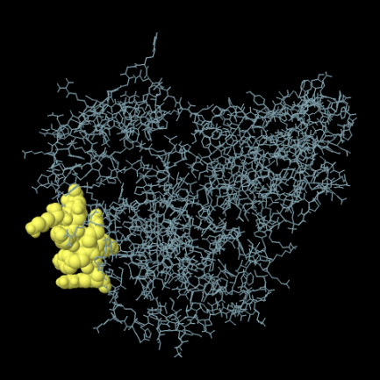
Vaccine 2 | 6 | A:K316, A:S317, A:N318, A:L319, A:K320, A:P321, A:K322, A:K323, A:H324, A:F325, A:V326, A:N327, A:L328, A:D329, A:S330, A:L331, A:R332, A:A333, A:N334 | 19 | 0.648 | 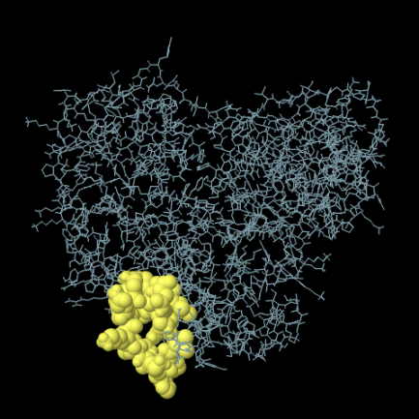
Vaccine 2 | 7 | A:F216, A:K218, A:S219 | 3 | 0.536 | 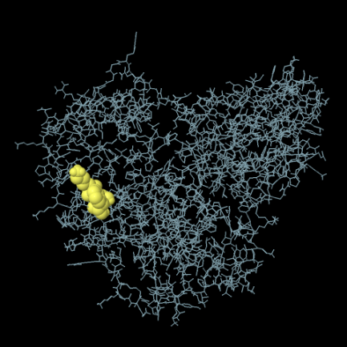
Vaccine 2 | 8 | A:P227, A:G228, A:D229, A:R231 | 4 | 0.533 | 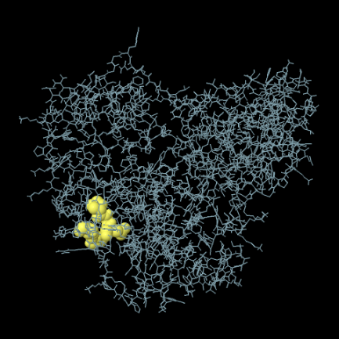

Table S3. Disulfide bond candidates in two multi-epitope vaccines
Vaccine | Residue 1 |  | Residue 2 |  | Bond
Vaccine | Seq # | AA | Seq # | AA | χ3 angle (°) | Energy (kcal/mol)
Vaccine 1 | 96 | LYS | 103 | ASP | +90.45 | 1.67
Vaccine 1 | 138 | TYR | 153 | PRO | -76.57 | 2.06
Vaccine 1 | 250 | ARG | 304 | GLY | -83.64 | 1.21
Vaccine 2 | 198 | ASN | 284 | GLY | 93.87 | 1.44
Vaccine 2 | 337 | LYS | 352 | ARG | -67.98 | 1.76

Table S4. Physicochemical properties of vaccine 1 before and after cysteine mutation
Candidate | Molecular weight | Theoretical pI | Half-life (h) | Instability index | Aliphatic index | GRAVY | Solubility | Antigenicity score
Wild-vaccine 1 | 59248.92 | 9.86 | 30 | 23.63 | 89.21 | -0.055 | 0.501 | 0.5762
Mut-vaccine 1 | 59226.95 | 9.84 | 30 | 24.94 | 88.50 | -0.047 | 0.495 | 0.5668

Fig S1. Secondary structure analysis of two multi-epitope vaccines.The alpha-helix, extended strand, and random coil structures in the amino acids sequences of two multi-epitope vaccines are shown in pink, yellow, and grey, respectively.

